|  |
| --- |
|  |
| МИНОБРНАУКИ РОССИИ |
| Федеральное государственное бюджетное образовательное учреждение высшего образования  **«МИРЭА – Российский технологический университет»**  **РТУ МИРЭА** |

Институт искусственного интеллекта

Кафедра проблем управления

**ЛАБОРАТОРНАЯ РАБОТА №2**

по дисциплине **Теория автоматического управления**

**Тема лабораторной работы:** «Исследование устойчивости линейных непрерывных САУ»

|  |  |
| --- | --- |
| **Студенты группы:** КРБО-03-23 | Грачев А.В. **_______________**  Гришаев А.К. **_______________**  Зенина А.А. **_______________** |
| **Преподаватель:** | К.т.н., доцент Быковцев Ю. А. **_______________** |

|  |  |
| --- | --- |
| Работа представлена к защите: | «___» ___________ 2025 г. |

Москва 2025

# 1. Цель работы

Исследовать двумя методами устойчивость линейной системы с помощью программного комплекса Scilab.

# 2. Задание

Требуется исследовать устойчивость замкнутой системы при П-, ПД- и ПИ-регуляторе путем вычисления корней характеристического уравнения и по критерию Найквиста.

Передаточная функция объекта имеет вид:

W₀(s) = 1 / (a₀s³ + a₁s² + a₂s + 1)

Параметры объекта: a₀ = 2, a₁ = 3, a₂ = 2

Задачи:

1. Исследовать устойчивость при пропорциональном регуляторе Wp = Kn, где Кn = 1; 4. На графике годографа отметить запасы устойчивости по амплитуде и по фазе. По годографу опытным путём определить граничное значение Кn.

2. Исследовать устойчивость при пропорционально-дифференциальном регуляторе Wp = Kn + Kd*s, где Kn = 4 . Если система неустойчива, то, изменяя Kd, добиться её устойчивости. По годографу опытным путём определить граничное значение Kd. На годографе отметить запасы устойчивости по амплитуде и по фазе.

3. Исследовать устойчивость при пропорционально-интегральном регуляторе Wp = Kn + Ku/s, где Kn = 1. Если система неустойчива, то, изменяя Ku, добиться её устойчивости. По годографу опытным путём определить граничное значение коэффициента Ku. На годографе отметить запасы устойчивости по амплитуде и по фазе.

# 3. Теоретические сведения

Устойчивость - необходимое условие работоспособности САУ. Для исследования устойчивости используются алгебраические и частотные критерии.

Алгебраический критерий устойчивости: для устойчивости замкнутой САУ необходимо и достаточно, чтобы все корни характеристического уравнения имели отрицательную действительную часть, т.е. располагались в левой части комплексной плоскости.

Критерий Найквиста: чтобы система в замкнутом состоянии была устойчивой, необходимо и достаточно, чтобы при изменении ω от -∞ до +∞ годограф разомкнутой системы W(jω), поворачиваясь вокруг начала координат по часовой стрелке, охватил точку (-1, j0) столько раз, сколько корней в правой полуплоскости содержит знаменатель W(jω). Если корней в правой полуплоскости нет, то годограф разомкнутой системы W(jω) не должен охватывать точку с координатами (-1, j0).

Запас устойчивости по амплитуде задаётся величиной ΔL, на которую должен отличаться модуль АФЧХ разомкнутой системы от единицы на частоте, при которой фаза равняется -180°.

Запас устойчивости по фазе задаётся углом, на который должна отличаться фаза АФЧХ разомкнутой системы от -180° на частоте, при которой модуль равняется единице.

# 4. Расчётно-графическая часть

## 4.1. Исследование устойчивости системы

Для исследования устойчивости использовалась программа Scilab. Передаточная функция объекта: W₀(s) = 1 / (2*s³ + 3*s² + 2*s + 1)

## 4.2. Результаты исследования с П-регулятором

При П-регуляторе Wp = Kn исследовались три случая:

* Kn = 1: система устойчива
* Kn = 2: система на границе устойчивости
* Kn = 4: система неустойчива

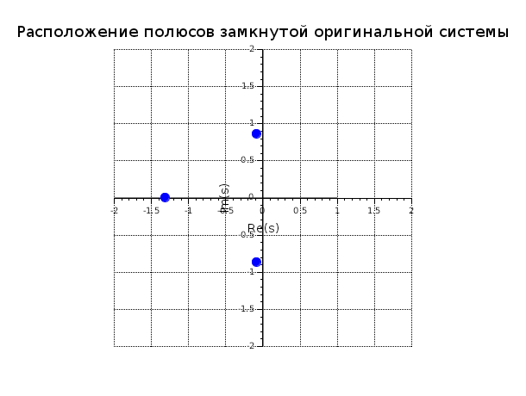

*Рисунок 1 – Расположение полюсов замкнутой оригинальной системы.*

На рисунке 1 показано расположение полюсов исходной системы.

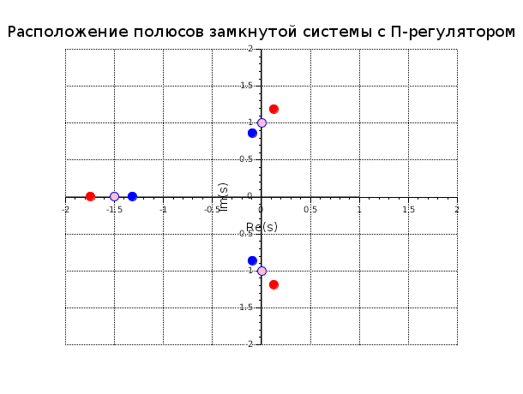

*Рисунок 2 – Расположение полюсов замкнутой системы с П-регулятором.*

На рисунке 2 показано расположение полюсов системы с П-регулятором. Синие маркеры - устойчивые полюса (Kn=1), красные - неустойчивые (Kn=4), розовые - на границе устойчивости (Kn=2).

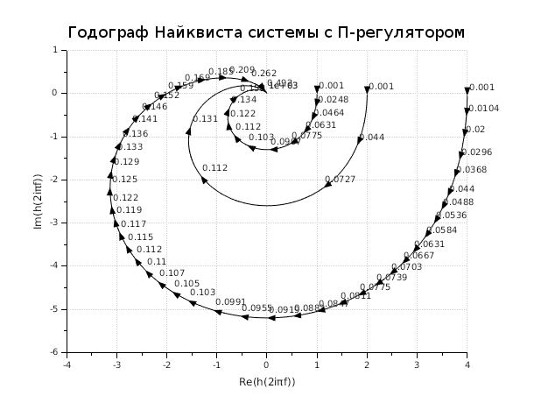

*Рисунок 3 – Годограф Найквиста системы с П-регулятором.*

На рисунке 3 представлен годограф Найквиста системы с П-регулятором. Годограф не охватывает точку (-1, j0), что подтверждает устойчивость системы при Kn=1.

Корни характеристического уравнения:

* При Kn=1: все корни имеют отрицательные действительные части
* При Kn=4: имеются корни с положительными действительными частями

## 4.3. Результаты исследования с ПД-регулятором

При ПД-регуляторе Wp = Kn + Kd*s с Kn=4 исследовались случаи:

* Kd = 1: система неустойчива
* Kd = 1.333: система на границе устойчивости
* Kd = 2: система устойчива

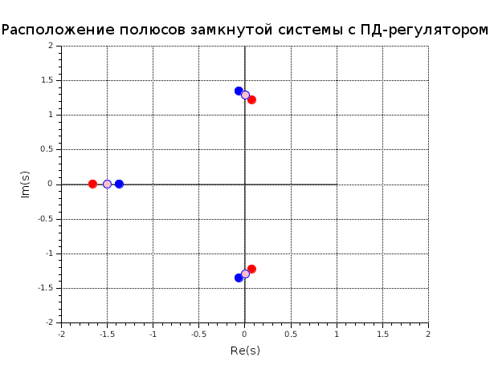

*Рисунок 4 – Расположение полюсов замкнутой системы с ПД-регулятором.*

На рисунке 4 показано расположение полюсов системы с ПД-регулятором.

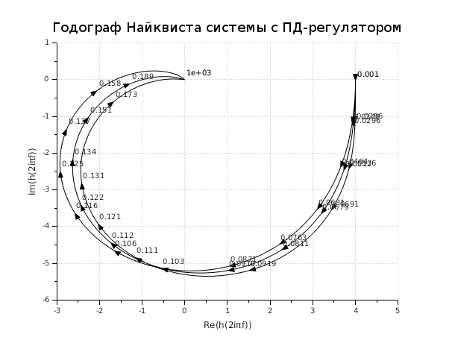

*Рисунок 5 – Годограф Найквиста системы с ПД-регулятором.*

На рисунке 5 представлен годограф Найквиста системы с ПД-регулятором.

## 4.4. Результаты исследования с ПИ-регулятором

При ПИ-регуляторе Wp = Kn + Ku/s с Kn=1 исследовались случаи:

* Ku = 0.2: система устойчива
* Ku = 0.452: система на границе устойчивости
* Ku = 1: система неустойчива

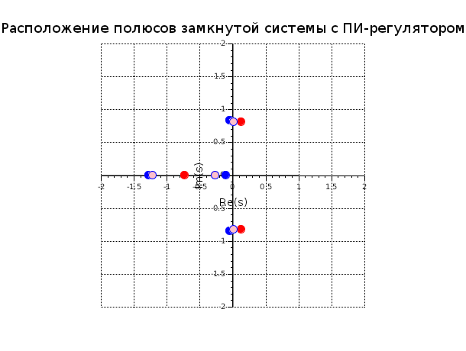

*Рисунок 6 – Расположение полюсов замкнутой системы с ПИ-регулятором*

На рисунке 6 показано расположение полюсов системы с ПИ-регулятором.

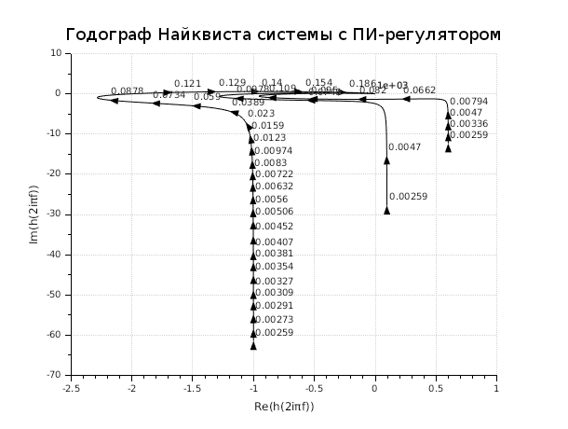

*Рисунок 7 – Годограф Найквиста системы с ПИ-регулятором*

На рисунке 7 представлен годограф Найквиста системы с ПИ-регулятором.

## 4.5. Анализ запасов устойчивости

Для устойчивых конфигураций определены запасы устойчивости:

* **По амплитуде**: запас показывает, насколько можно увеличить коэффициент усиления до потери устойчивости
* **По фазе**: запас показывает, насколько можно увеличить фазовый сдвиг до потери устойчивости

Наибольшие запасы устойчивости наблюдаются у системы с ПД-регулятором при Kd=2.

Таблица 1 – Результаты исследования устойчивости системы

|  |  |  |  |
| --- | --- | --- | --- |
| **Тип регулятора** | **Параметры** | **Устойчивость** | **Примечания** |
| П-регулятор | Kn = 1 | Устойчива | Все полюса в левой полуплоскости, годограф охватывает точку (-1, 0*j) |
| П-регулятор | Kn = 2 | На границе | Полюса на мнимой оси, годограф проходит через точку (-1, 0*j) |
| П-регулятор | Kn = 4 | Неустойчива | Полюса в правой полуплоскости, годограф не охватывает точку (-1, 0*j) |
| ПД-регулятор | Kn=4, Kd=1 | Неустойчива | Полюса в правой полуплоскости, годограф не охватывает точку (-1, 0*j) |
| ПД-регулятор | Kn=4, Kd=1.33 | На границе | Полюса на мнимой оси, годограф проходит через точку (-1, 0*j) |
| ПД-регулятор | Kn=4, Kd=2 | Устойчива | Наибольший запас устойчивости, годограф охватывает точку (-1, 0*j) |
| ПИ-регулятор | Kn=1, Ku=0.2 | Устойчива | Меньший запас чем у ПД, годограф охватывает точку (-1, 0*j) |
| ПИ-регулятор | Kn=1, Ku=0.452 | На границе | Полюса на мнимой оси, годограф охватывает точку (-1, 0*j) |
| ПИ-регулятор | Kn=1, Ku=1 | Неустойчива | Полюса в правой полуплоскости, годограф не охватывает точку (-1, 0*j) |

# 5. Выводы по работе

1. Исследование устойчивости системы проведено двумя методами: по корням характеристического уравнения и по критерию Найквиста. Оба метода дали согласованные результаты.

2. Для П-регулятора граничное значение коэффициента усиления составляет Kn=2. При Kn<2 система устойчива, при Kn>2 - неустойчива.

3. Для ПД-регулятора с Kn=4 граничное значение дифференциальной составляющей составляет Kd=1.333. При Kd>1.333 система устойчива.

4. Для ПИ-регулятора с Kn=1 граничное значение интегральной составляющей составляет Ku=0.452. При Ku<0.452 система устойчива.

5. Критерий Найквиста подтвердил результаты алгебраического анализа и позволил визуально оценить запасы устойчивости системы.

**ПРИЛОЖЕНИЕ А**

clear

a_0 = 2

a_1 = 3

a_2 = 2

Kd = 2

Ki = 0.2

Q = poly([1 a_2 a_1 a_0], 's', 'c')

W_orig = 1 / Q

M_orig = syslin('c', W_orig)

// --- Original ---

scf(2);

clf(2);

disp("Корни знаменателя исходной функции")

W_orig_closed = W_orig / (1 + W_orig);

roots_orig = roots(W_orig_closed.den)

disp(roots_orig)

ax = gca();

ax.auto_scale = "off";

ax.data_bounds = [-2, -2; 2, 2]; // Границы графика

xpoly([-2, 1], [0, 0]);

xpoly([0, 0], [-2, 2]);

xlabel("Re(s)", "fontsize", 3);

ylabel("Im(s)", "fontsize", 3);

title("Расположение полюсов замкнутой оригинальной системы", "fontsize", 4);

for i = 1:length(roots_orig)

re = real(roots_orig); // ← аналог 'x'

im = imag(roots_orig); // ← аналог 'y'

if re < 0 then

plot(re, im, 'bo', 'MarkerSize', 10, 'MarkerFaceColor', 'blue');

else

plot(re, im, 'ro', 'MarkerSize', 10, 'MarkerFaceColor', 'red');

end

end

xgrid();

ax.x_location = "origin";

ax.y_location = "origin";

ax.isoview = "on";

// --- P-regualtor ---

scf(0)

clf(0)

// --- stable coeff ---

disp("Корни П-регулятор (Kp = 1)")

W_p = poly([1], 's', 'c')

W_result_P_1 = W_p * W_orig

W_closed = W_result_P_1 / (1 + W_result_P_1);

roots_P_1 = roots(W_closed.den)

M = syslin('c', W_result_P_1)

nyquist(M, %f)

disp(roots_P_1)

// --- unstable coeff ---

disp("Корни П-регулятор (Kp = 4)")

W_p = poly([4], 's', 'c')

W_result_P_2 = W_p * W_orig

W_closed = W_result_P_2 / (1 + W_result_P_2);

roots_P_2 = roots(W_closed.den)

M = syslin('c', W_result_P_2)

nyquist(M, %f)

disp(roots_P_2)

// --- limit coeff ---

disp("Корни П-регулятор (Kp = 2)")

W_p = poly([2], 's', 'c')

W_result_P_3 = W_p * W_orig

W_closed = W_result_P_3 / (1 + W_result_P_3);

roots_P_3 = roots(W_closed.den)

M = syslin('c', W_result_P_3)

nyquist(M, %f)

title("Годограф Найквиста системы с П-регулятором", "fontsize", 4);

disp(roots_P_3)

scf(3);

clf(3);

ax = gca();

ax.auto_scale = "off";

ax.data_bounds = [-2, -2; 2, 2]; // Границы графика

xpoly([-2, 1], [0, 0]);

xpoly([0, 0], [-2, 2]);

xlabel("Re(s)", "fontsize", 3);

ylabel("Im(s)", "fontsize", 3);

title("Расположение полюсов замкнутой системы с П-регулятором", "fontsize", 4);

for i = 1:length(roots_P_1)

re = real(roots_P_1); // ← аналог 'x'

im = imag(roots_P_1); // ← аналог 'y'

plot(re, im, 'bo', 'MarkerSize', 10, 'MarkerFaceColor', 'blue');

end

for i = 1:length(roots_P_2)

re = real(roots_P_2); // ← аналог 'x'

im = imag(roots_P_2); // ← аналог 'y'

plot(re, im, 'ro', 'MarkerSize', 10, 'MarkerFaceColor', 'red');

end

for i = 1:length(roots_P_3)

re = real(roots_P_3); // ← аналог 'x'

im = imag(roots_P_3); // ← аналог 'y'

plot(re, im, 'bo', 'MarkerSize', 10, 'MarkerFaceColor', 'pink');

end

xgrid();

ax.x_location = "origin";

ax.y_location = "origin";

ax.isoview = "on";

// --- P-D-regualtor ---

scf(1)

clf(1)

// --- stable coeff ---

disp("Корни ПД-регулятор (Kp = 4 Kd = 2)")

W_p = poly([4, Kd], 's', 'c')

W_result_PD_1 = W_p * W_orig

W_closed = W_result_PD_1 / (1 + W_result_PD_1);

roots_PD_1 = roots(W_closed.den)

M = syslin('c', W_result_PD_1)

nyquist(M, %f)

disp(roots_PD_1)

// --- unstable coeff ---

disp("Корни ПД-регулятор (Kp = 4 Kd = 1)")

W_p = poly([4, 0.5], 's', 'c')

W_result_PD_2 = W_p * W_orig

W_closed = W_result_PD_2 / (1 + W_result_PD_2);

roots_PD_2 = roots(W_closed.den)

M = syslin('c', W_result_PD_2)

nyquist(M, %f)

disp(roots_PD_2)

// --- limit coeff ---

disp("Корни ПД-регулятор (Kp = 4 Kd = 1.333)")

W_p = poly([4, 1.333333333333], 's', 'c')

W_result_PD_3 = W_p * W_orig

W_closed = W_result_PD_3 / (1 + W_result_PD_3);

roots_PD_3 = roots(W_closed.den)

M = syslin('c', W_result_PD_3)

nyquist(M, %f)

title("Годограф Найквиста системы с ПД-регулятором", "fontsize", 4);

disp(roots_PD_3)

scf(4);

clf(4);

ax = gca();

ax.auto_scale = "off";

ax.data_bounds = [-2, -2; 2, 2]; // Границы графика

xpoly([-2, 1], [0, 0]);

xpoly([0, 0], [-2, 2]);

xlabel("Re(s)", "fontsize", 3);

ylabel("Im(s)", "fontsize", 3);

title("Расположение полюсов замкнутой системы с ПД-регулятором", "fontsize", 4);

for i = 1:length(roots_PD_1)

re = real(roots_PD_1); // ← аналог 'x'

im = imag(roots_PD_1); // ← аналог 'y'

plot(re, im, 'bo', 'MarkerSize', 10, 'MarkerFaceColor', 'blue');

end

for i = 1:length(roots_PD_2)

re = real(roots_PD_2); // ← аналог 'x'

im = imag(roots_PD_2); // ← аналог 'y'

plot(re, im, 'ro', 'MarkerSize', 10, 'MarkerFaceColor', 'red');

end

for i = 1:length(roots_PD_3)

re = real(roots_PD_3); // ← аналог 'x'

im = imag(roots_PD_3); // ← аналог 'y'

plot(re, im, 'bo', 'MarkerSize', 10, 'MarkerFaceColor', 'pink');

end

xgrid();

ax.x_location = "origin";

ax.y_location = "origin";

ax.isoview = "on";

// --- P-I-regualtor ---

scf(5)

clf(5)

// --- stable coeff ---

kp = 1

ki = 0.2

disp("Корни ПИ-регулятор (Kp = 1 ki = 0.2)")

W_p = (ki / poly([0, 1], 's', 'c')) + kp

W_result_PI_1 = W_p * W_orig

W_closed = W_result_PI_1 / (1 + W_result_PI_1);

roots_PI_1 = roots(W_closed.den)

M = syslin('c', W_result_PI_1)

nyquist(M, %f)

disp(roots_PI_1)

// --- unstable coeff ---

ki = 1

disp("Корни ПИ-регулятор (Kp = 1 ki = 0.2)")

W_p = (ki / poly([0, 1], 's', 'c')) + kp

W_result_PI_2 = W_p * W_orig

W_closed = W_result_PI_2 / (1 + W_result_PI_2);

roots_PI_2 = roots(W_closed.den)

M = syslin('c', W_result_PI_2)

nyquist(M, %f)

disp(roots_PI_2)

ki = 0.452

// --- limit coeff ---

disp("Корни ПИ-регулятор (Kp = 1 ki = 0.2)")

W_p = (ki / poly([0, 1], 's', 'c')) + kp

W_result_PI_3 = W_p * W_orig

W_closed = W_result_PI_3 / (1 + W_result_PI_3);

roots_PI_3 = roots(W_closed.den)

M = syslin('c', W_result_PI_3)

nyquist(M, %f)

title("Годограф Найквиста системы с ПИ-регулятором", "fontsize", 4);

disp(roots_PI_3)

scf(6);

clf(6);

ax = gca();

ax.auto_scale = "off";

ax.data_bounds = [-2, -2; 2, 2]; // Границы графика

xpoly([-2, 1], [0, 0]);

xpoly([0, 0], [-2, 2]);

xlabel("Re(s)", "fontsize", 3);

ylabel("Im(s)", "fontsize", 3);

title("Расположение полюсов замкнутой системы с ПИ-регулятором", "fontsize", 4);

for i = 1:length(roots_PI_1)

re = real(roots_PI_1); // ← аналог 'x'

im = imag(roots_PI_1); // ← аналог 'y'

plot(re, im, 'bo', 'MarkerSize', 10, 'MarkerFaceColor', 'blue');

end

for i = 1:length(roots_PI_2)

re = real(roots_PI_2); // ← аналог 'x'

im = imag(roots_PI_2); // ← аналог 'y'

plot(re, im, 'ro', 'MarkerSize', 10, 'MarkerFaceColor', 'red');

end

for i = 1:length(roots_PI_3)

re = real(roots_PI_3); // ← аналог 'x'

im = imag(roots_PI_3); // ← аналог 'y'

plot(re, im, 'bo', 'MarkerSize', 10, 'MarkerFaceColor', 'pink');

end

xgrid();

ax.x_location = "origin";

ax.y_location = "origin";

ax.isoview = "on";